Завтрак  Банан  Каша манная молочная  Кофейный напиток с молоком  Бутерброд с сыром  Сок  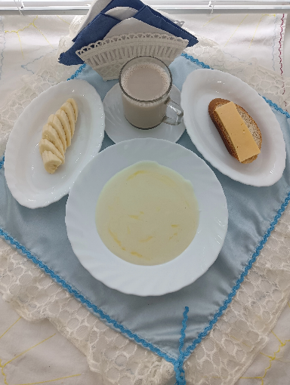 | Обед  Салат капуста с сладким перцем  Щи с фасолью  Каша гречневая рассыпчатая  Гуляш мясной  Компот из чернослива  Хлеб столичный  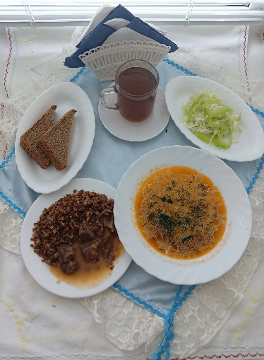
Полдник  Кефир  Печенье Смак  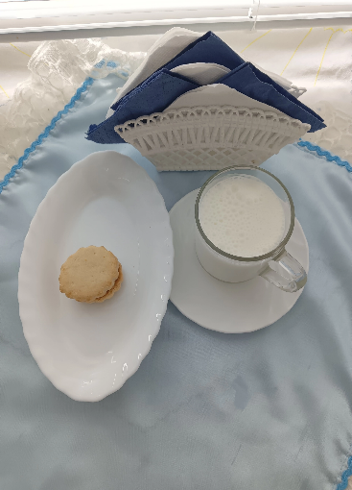 | Ужин  Салат из моркови и яблок  Пудинг творожный  Соус сметанный  Кисель «витошка» с витаминами  Хлеб пшеничный  